МОУ Приморская средняя общеобразовательная школа

Конспект классного часа
3 класс

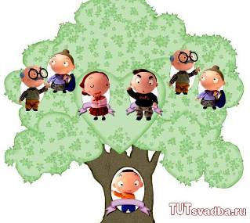
Начало работы над проектом

Учитель начальных классов СИДОРОВА В. Ю.

2011
Цель: создание условий для формирования целостного представления как составлять родственное дерево.
Задачи:
1. Расширить знания обучающихся об истории своей семьи;
2. Воспитывать уважительное отношение к старшим членам семьи.

Ход мероприятия:

- Организационный момент

Знаменитый род умирает и прекращается в нас,
как только мы наследуем одно имя, не унаследовав
прославивших его доблестей. (Ж.Массийон)

Богатство — в сердце, не в руках.

II. Вступительное слово учителя:
«По отцу и сыну честь...» — связующая нить поколений
- Есть мудрое выражение: "Где одному не справиться, там род поддержит". В самые тяжелые минуты жизни именно близкие, родные люди становятся надежной опорой и поддержкой.
- Действительно, человек — лишь маленькое звено в цепочке поколений... Ведь передать своим детям и внукам можно не только что-то материальное, но и бесценный опыт. Учитывая ошибки прошлого, легче познать себя, определить свое предназначение и место в жизни, понять собственную ответственность перед семьей.
- Знать и уважать предков, хранить память о них - раньше это было едва ли не священной обязанностью каждого. Сейчас мало кто знает о своих дальних родственниках, хотя интерес к семейным корням начинает расти. Постепенно люди начинают осознавать то, что сохранить свое имя в истории рода, можно лишь отдавая дань уважения предкам, которым каждый обязан жизнью. В этом может помочь наука - генеалогия.

III. Этапы работы над проектом
«Я - семья - род»: составляем родовое дерево
- Для многих решающим шагом к составлению собственной родословной являются заслуги предков, значимость фамилии, стремление более детально выяснить свою причастность к тем или иным семейным династиям. В любом случае, каковы бы ни были причины, побудившие человека создать свое родственное древо, существуют общие рекомендации по составлению родословной. Самая главная — не откладывать дело "в долгий ящик", а приступать к работе, пока живы представители старших поколений Вашей семьи. Ведь чаще всего только от них можно получить полную информацию о дальних родственниках.
- Беседа с родителями, бабушками, дедушками, другими родственниками.
- Сбор информации.
- Обработка информации.
- Оформление.

IV. Варианты оформления:
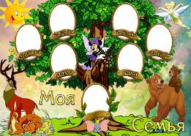 | 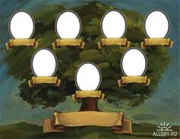
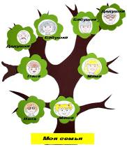 | 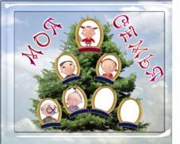
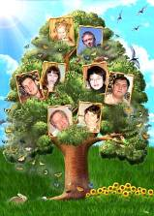 | 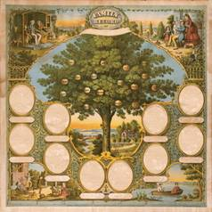

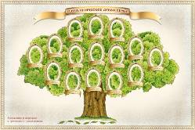 | 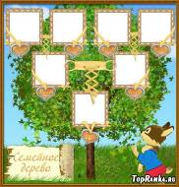
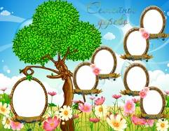 | 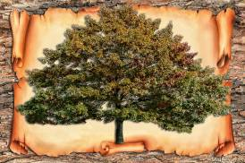
 | 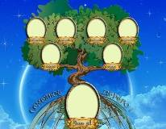
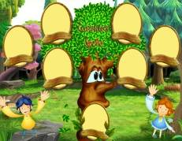

МОУ Приморская средняя общеобразовательная школа

Исследовательско-информационный проект

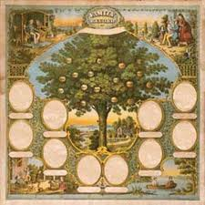

Выполнили учащиеся 3б класса

Сопровождение: учитель начальных классов СИДОРОВА В. Ю.

2011

Сохраняя старое,

возрождаем новое.

Многие люди интересуются историей своей семьи.
Архивным поиском занимаются профессионалы. Эта наука называется генеалогия. Поговорить же со старшим поколением, изучить фотографии и документы из семейного архива может каждый. Древо Жизни выполнит остальную работу – хранение собранной информации.
Древо Жизни строит родословные деревья, наглядно представляющие родственные отношения, позволяет хранить и отображать информацию о родственниках, предоставляет возможность поиска, сортировки и фильтрации данных, получения статистики.
Такая работа помогает сделать так, чтобы молодое поколение не забывало свои корни, историю своего рода.

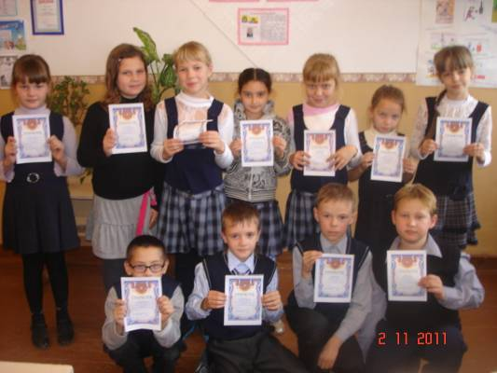
Группа ребят, принявших участие в проектно-исследовательской деятельности «Моё генеалогическое дерево»

Родственное древо СИДОРОВА Егора
Каюков  Дмитрий | Каюкова Акулина | Заплатина Пелагея Федоровна  1877-1974
Каюков  Федор Дмитриевич  1912-1964  прадедушка |  |   Каюкова  Ульяна Федоровна  1916-2007  прабабушка | 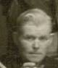  Коростелев  Федор  Максимович  1910-1974  прадедушка | 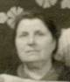  Мушенок  Ольга  Петровна  1917-1980  прабабушка | 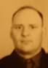  Гофман  Виктор  Иванович  1926-1989  прадедушка |   Доломанских Мария Алексеевна  1920-1999  прабабушка | 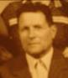  Сидоров  Иван  Алексеевич  1918-2003  прадедушка | 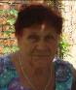  Сидорова Евдокия Кирилловна  1923 г.р.  прабабушка
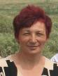  Мушенок  Тамара  Федоровна  1946 г.р.  бабушка |  |  | 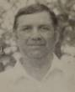  Мушенок  Юрий  Федорович  1946-1995  дедушка |  |   Сидорова  Надежда  Викторовна  1951 г.р.  бабушка |  | 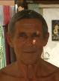  Сидоров  Евгений  Иванович  1949 г.р.  дедушка
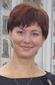  Сидорова  Вероника  Юрьевна  1975 г.р.  мама |  |  | 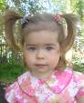  Сидорова  Елизавета  Евгеньевна  2009 г.р.  сестра |  |  |  |   Сидоров  Евгений  Евгеньевич  1975 г.р.  папа
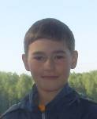
Сидоров
Егор
Евгеньевич
1997 г.р.

Родственное древо ТАРКИНА Вадима
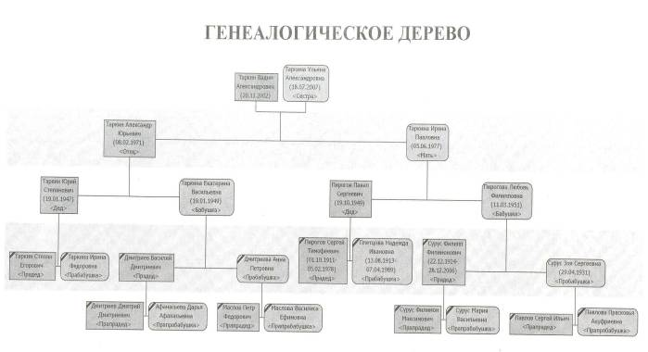

Родственное древо КИСЕЛЕВОЙ Виктории
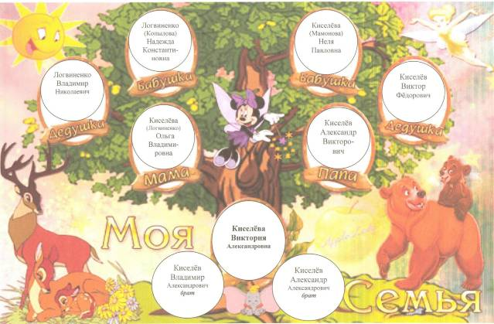

Родственное древо КОЗЛОВА Никиты
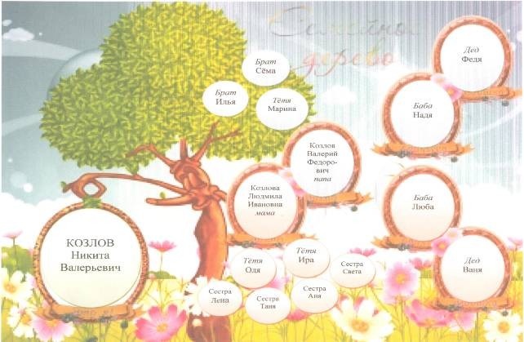
Родственное древо ПОЛУШИНА Ильхома
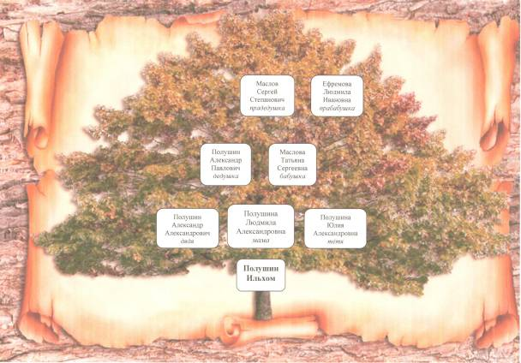
Родственное древо ТОНИНОЙ Валерии
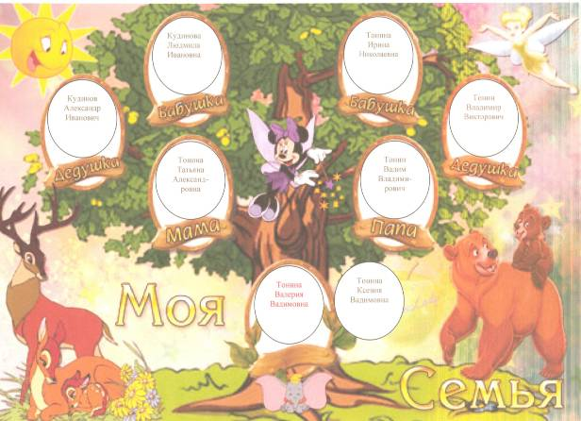
Родственное древо ВОЗЖАЕВОЙ Валерии
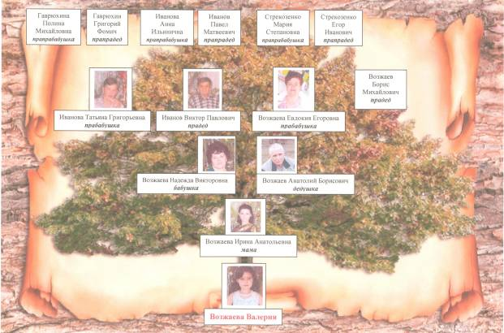
Родственное древо ПОЛУКАРОВОЙ Ирины
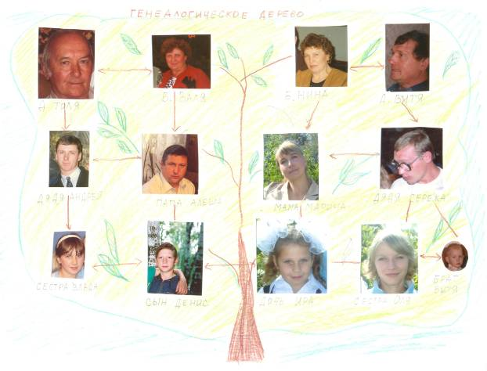
Родственное древо МАРЬИНОЙ Ксении
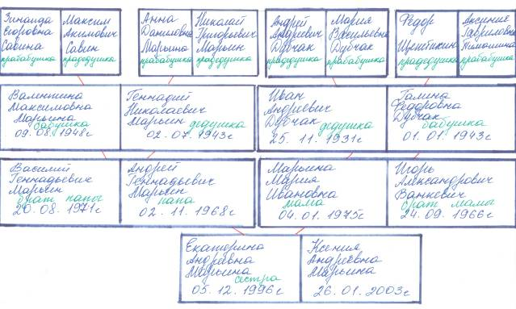
Родственное древо БОНДАРЕНКО Елены
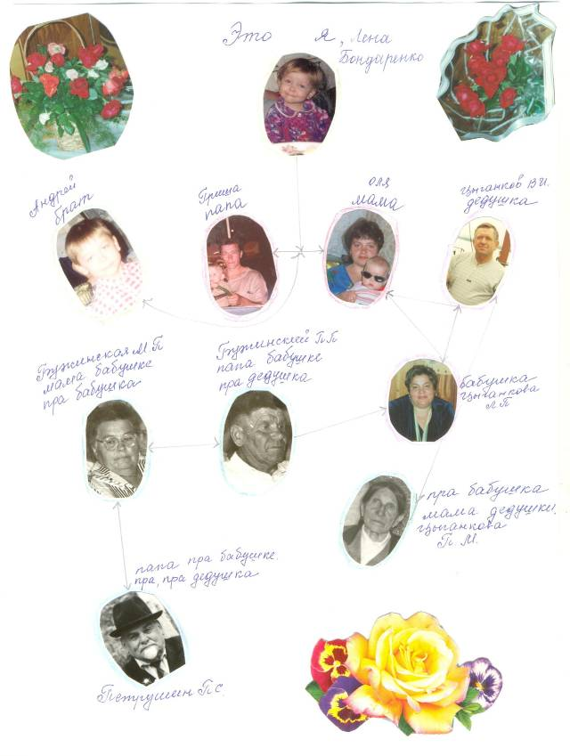

Родственное древо ЧЕКАНОВОЙ Ольги
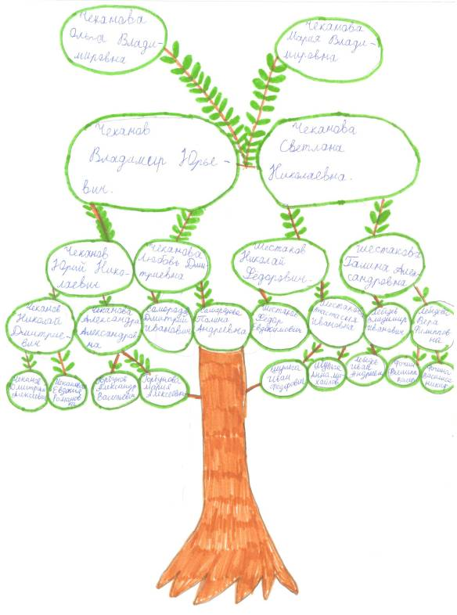

Родственное древо ВОРОТИНЦЕВОЙ Анастасии
